

A级达标线上测试报告


学院 计算机科学与技术学院 专业 计算机科学与技术

学号 22009290043

姓名 郑为

手机 15594143130 完成日期 2025-10-5

成绩

题目名称: 气压测控仿真系统

一、题目要求
A级达标测试题目要求内容复制到这里（不复制器件说明），字体宋体，小四，1.5倍行距。
题目：气压测控仿真系统
软件环境：推荐采用 Proteus 8.9 SP2 及以上仿真软件， Arduino IDE， 虚拟串口驱动软件 Virtual Serial Port Driver（VSPD）。
实现功能：使用 Arduino UNO 微控制器， 搭建一个 PC 上位机远程气压检测控制系统。
功能：Arduino UNO（Atmega328P）通过串行接口组件与上位机 PC 进行双向通信， PC 上位机软件向 Arduino UNO 发送学生自己的学号， Arduino UNO 收到后向 PC 机发送当前的气压值，并且在 LCD 上显示学生的学号、 当前的气压值。PC 上位机软件显示收到的气压值。
Arduino UNO 控制驱动直流电机，当环境气压等于或高于预定的气压（（860+学号末位数） hPa） 时，启动直流电机转动；当环境气压低于预定的气压（（860+学号末位数） hPa） 时，直流电机停止转动。同时，实时环境气压在 LCD 和 PC上位机软件显示。如：学生学号末位数为 5，手动增加气压等于或超过设定的气压值 865 hPa（860+5=865）时，驱动直流电机开始转动。
LCD 第一行显示 ID： 学号，第二行显示 PRESS： 气压值
必须自行编写 PC 上位机软件，实现 PC 与 Arduino 的双向数据传输及管理控制。编程语言不限。
上位机软件 GUI 界面 Title 显示学生自己的学号和姓名；需要有发送窗口显示发送的学号；有接收窗口显示接收到的气压值； GUI 界面上需要有串口选择和串口打开关闭功能。

二、设计思路
气压阈值的计算
本人学号末尾为3，也就是当气压值>=863时电机会转动，否则电机停止。
代码中逻辑在此，提取输入学号末位与860相加，再与真实气压比较决定电机运行。
if (studentID.length() > 0) { // 提取末位数字
char lastChar = studentID.charAt(studentID.length() - 1);
if (isDigit(lastChar)) threshold = 860 + (lastChar - '0');
}
lastSend = millis(); // 立刻发送一次
sendPressure();
}
/* 2. 已有效学号时，每 SEND_MS 主动上报一次 */
if (studentID.length() > 0 && millis() - lastSend >= SEND_MS) {
sendPressure();
lastSend = millis();
}
/* 3. 读取真实气压并控制电机 */
pressure = bmp.readPressure() / 100.0; // Pa → hPa
digitalWrite(motorPin, pressure >= threshold ? HIGH : LOW);

自行编写的上位机软件GUI界面截图
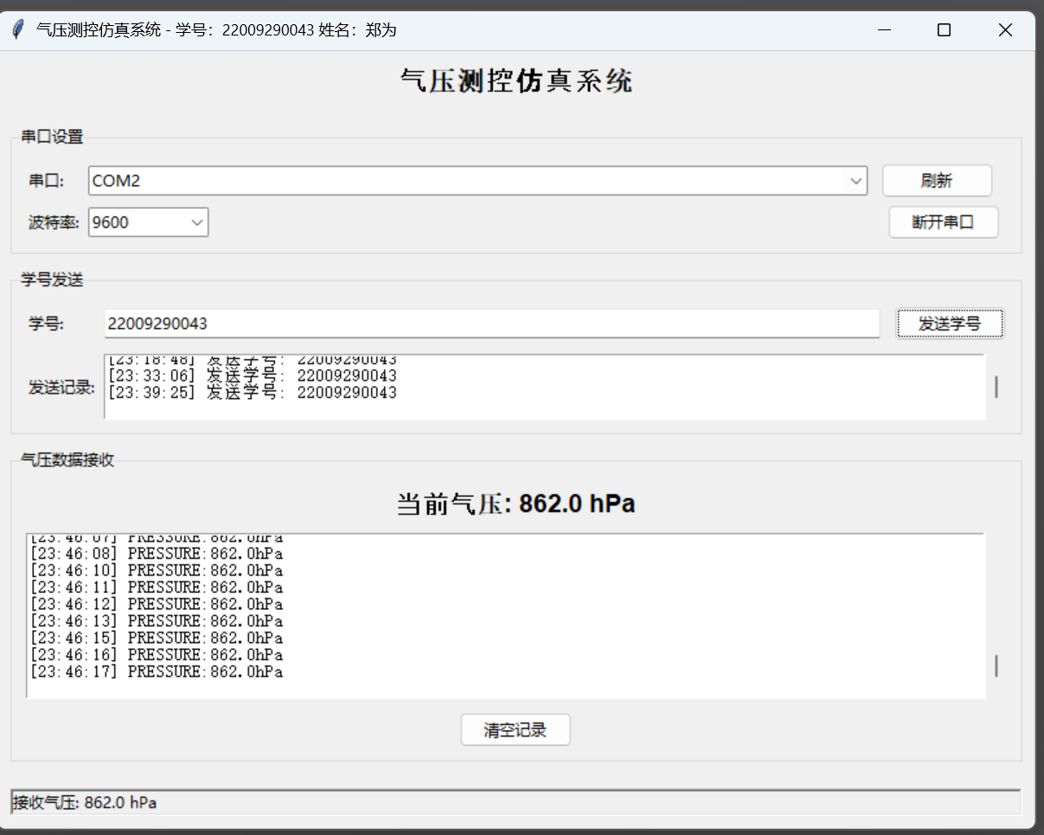
完整仿真电路截图
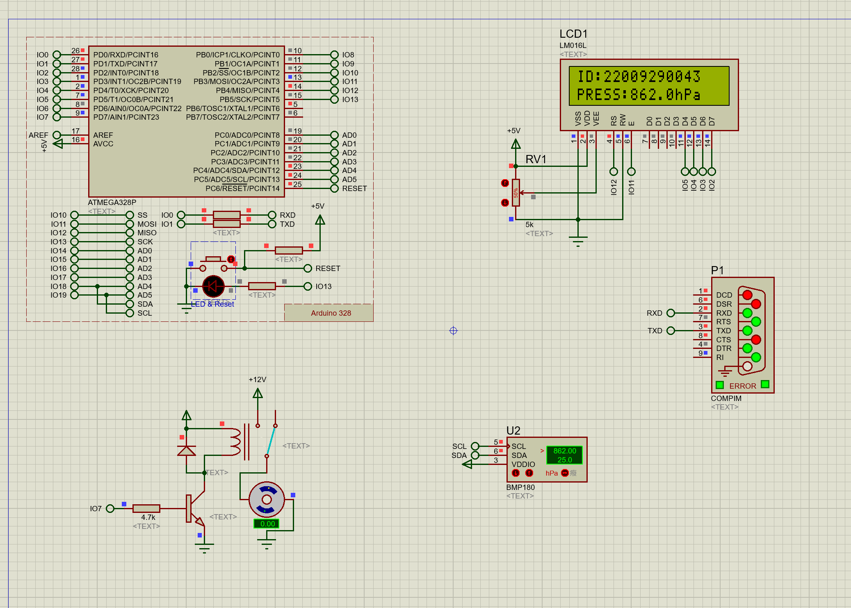

三、仿真结果展示
放上你软件仿真结果截图，证明自己独立完成的仿真过程。
环境气压等于或高于预定的气压时，PC上位机软件发送学号，传感器数值，LCD显示学号、气压值，上位机软件接收窗口显示气压值，电机转动截图；
等于时：
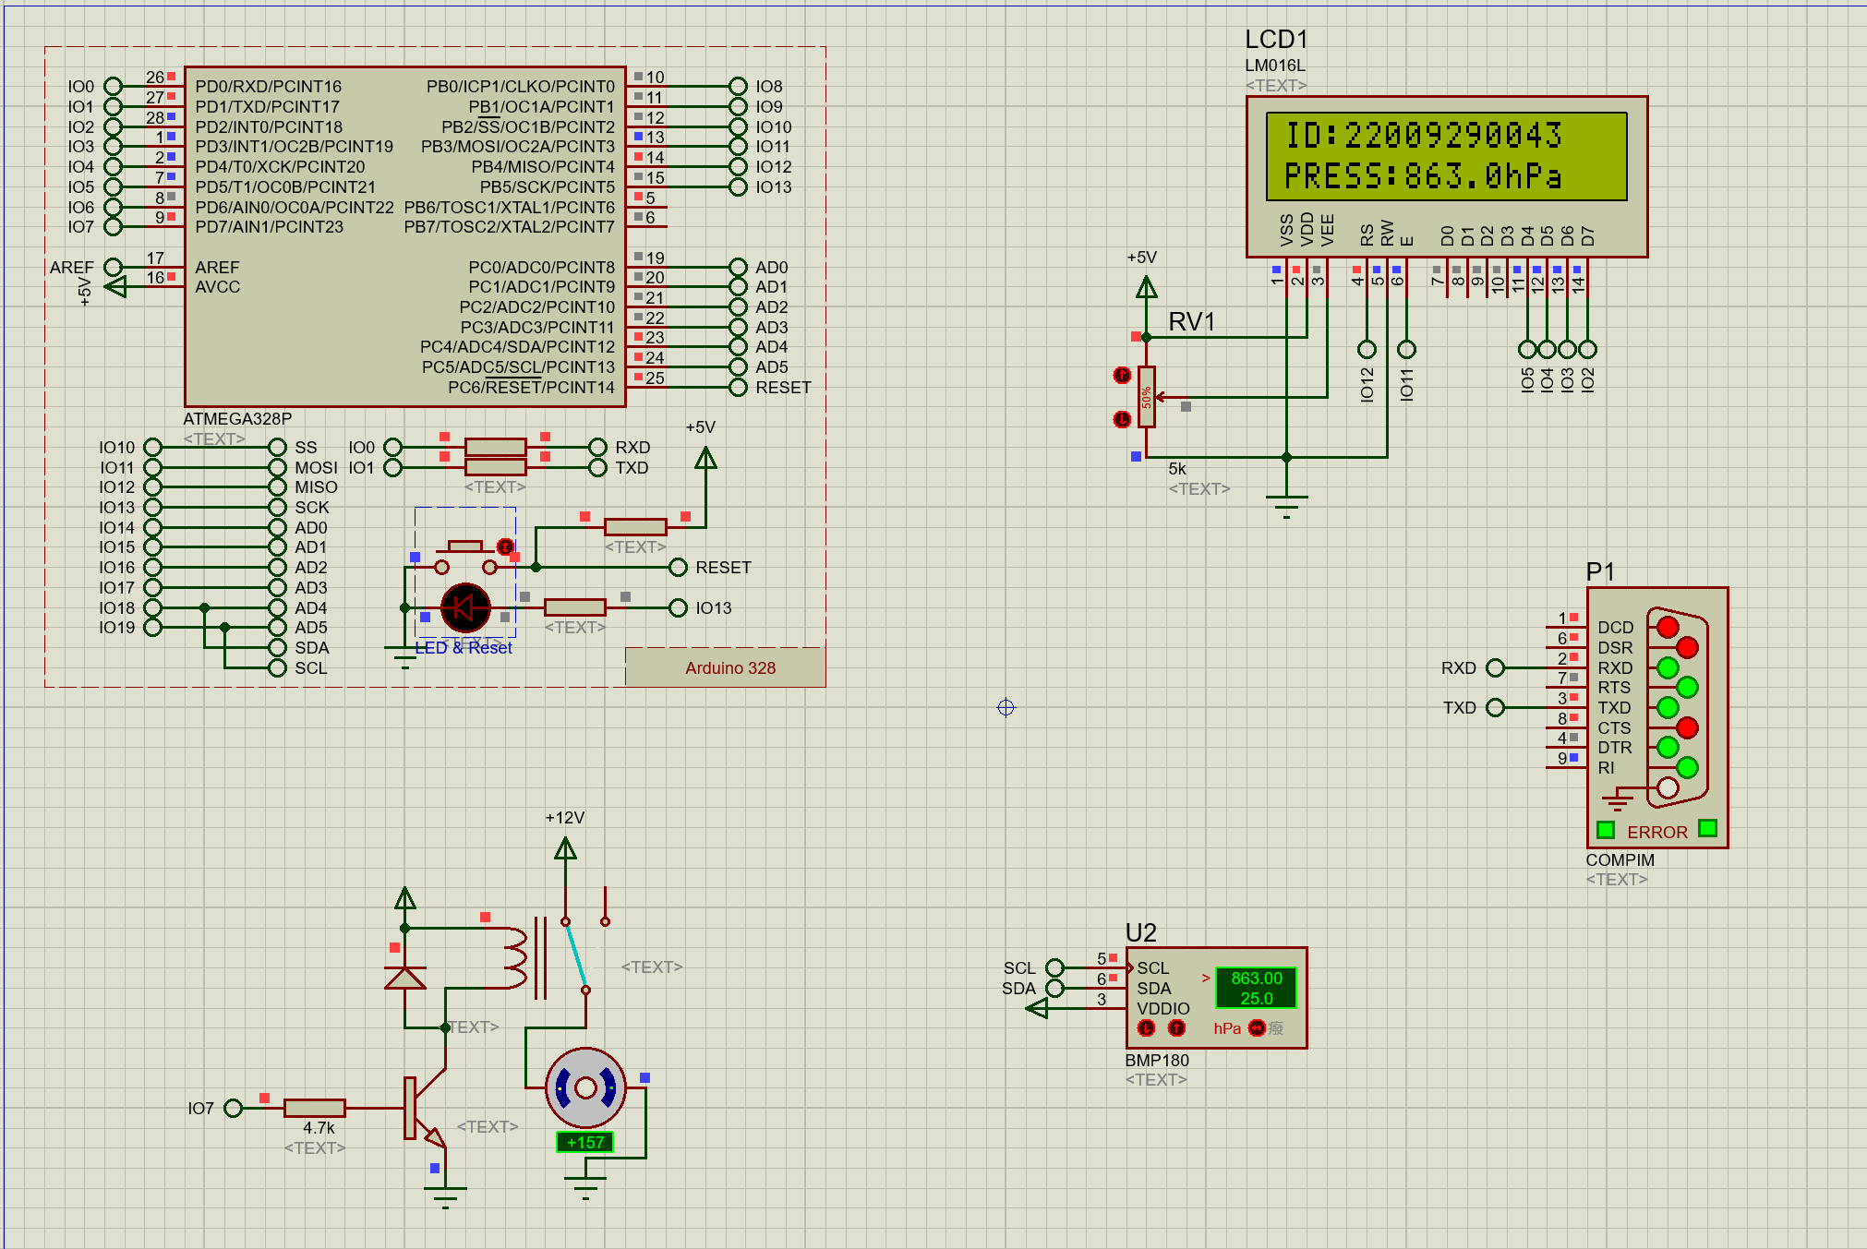
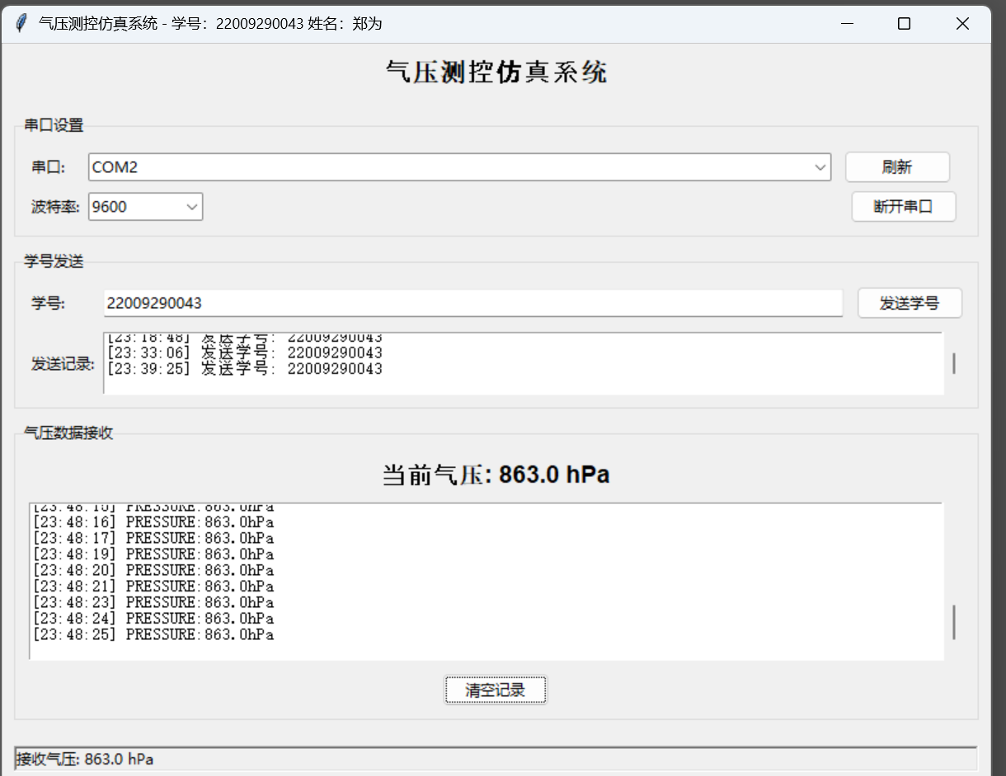

大于时：
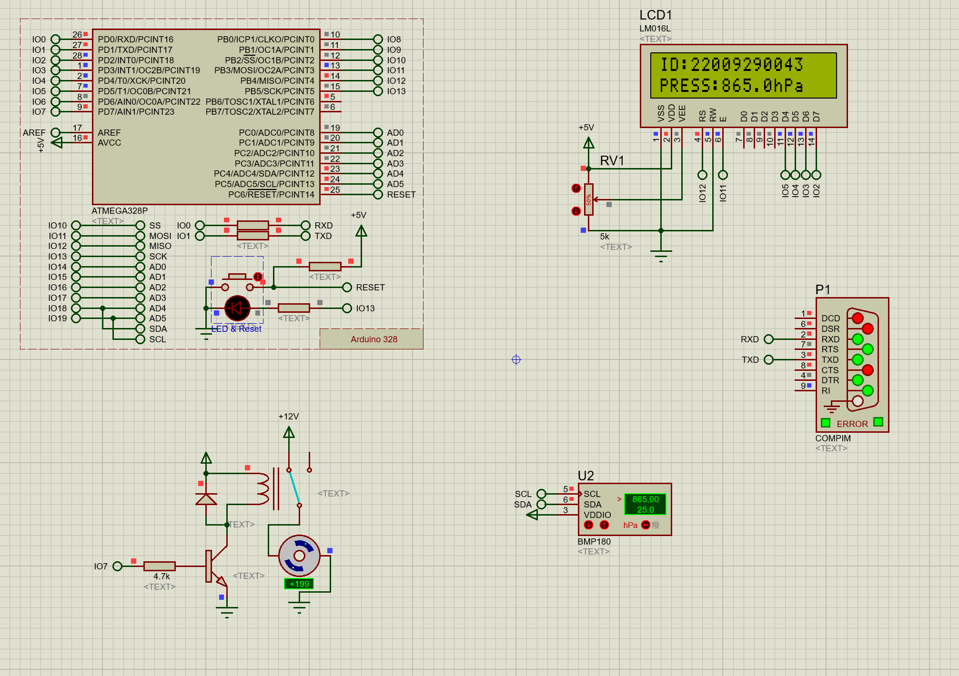
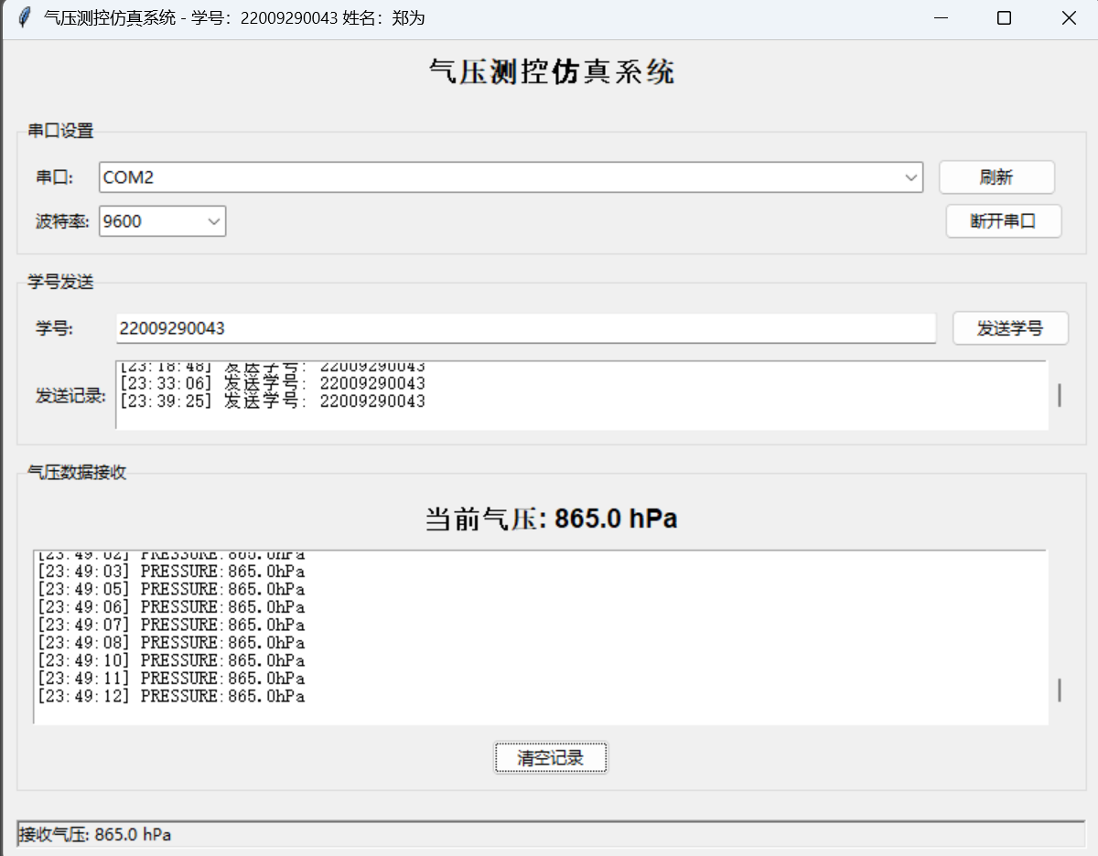
环境气压低于预定的气压时，PC上位机软件发送学号，传感器数值，LCD显示学号、气压值，上位机软件接收窗口显示气压值，电机停止转动截图。
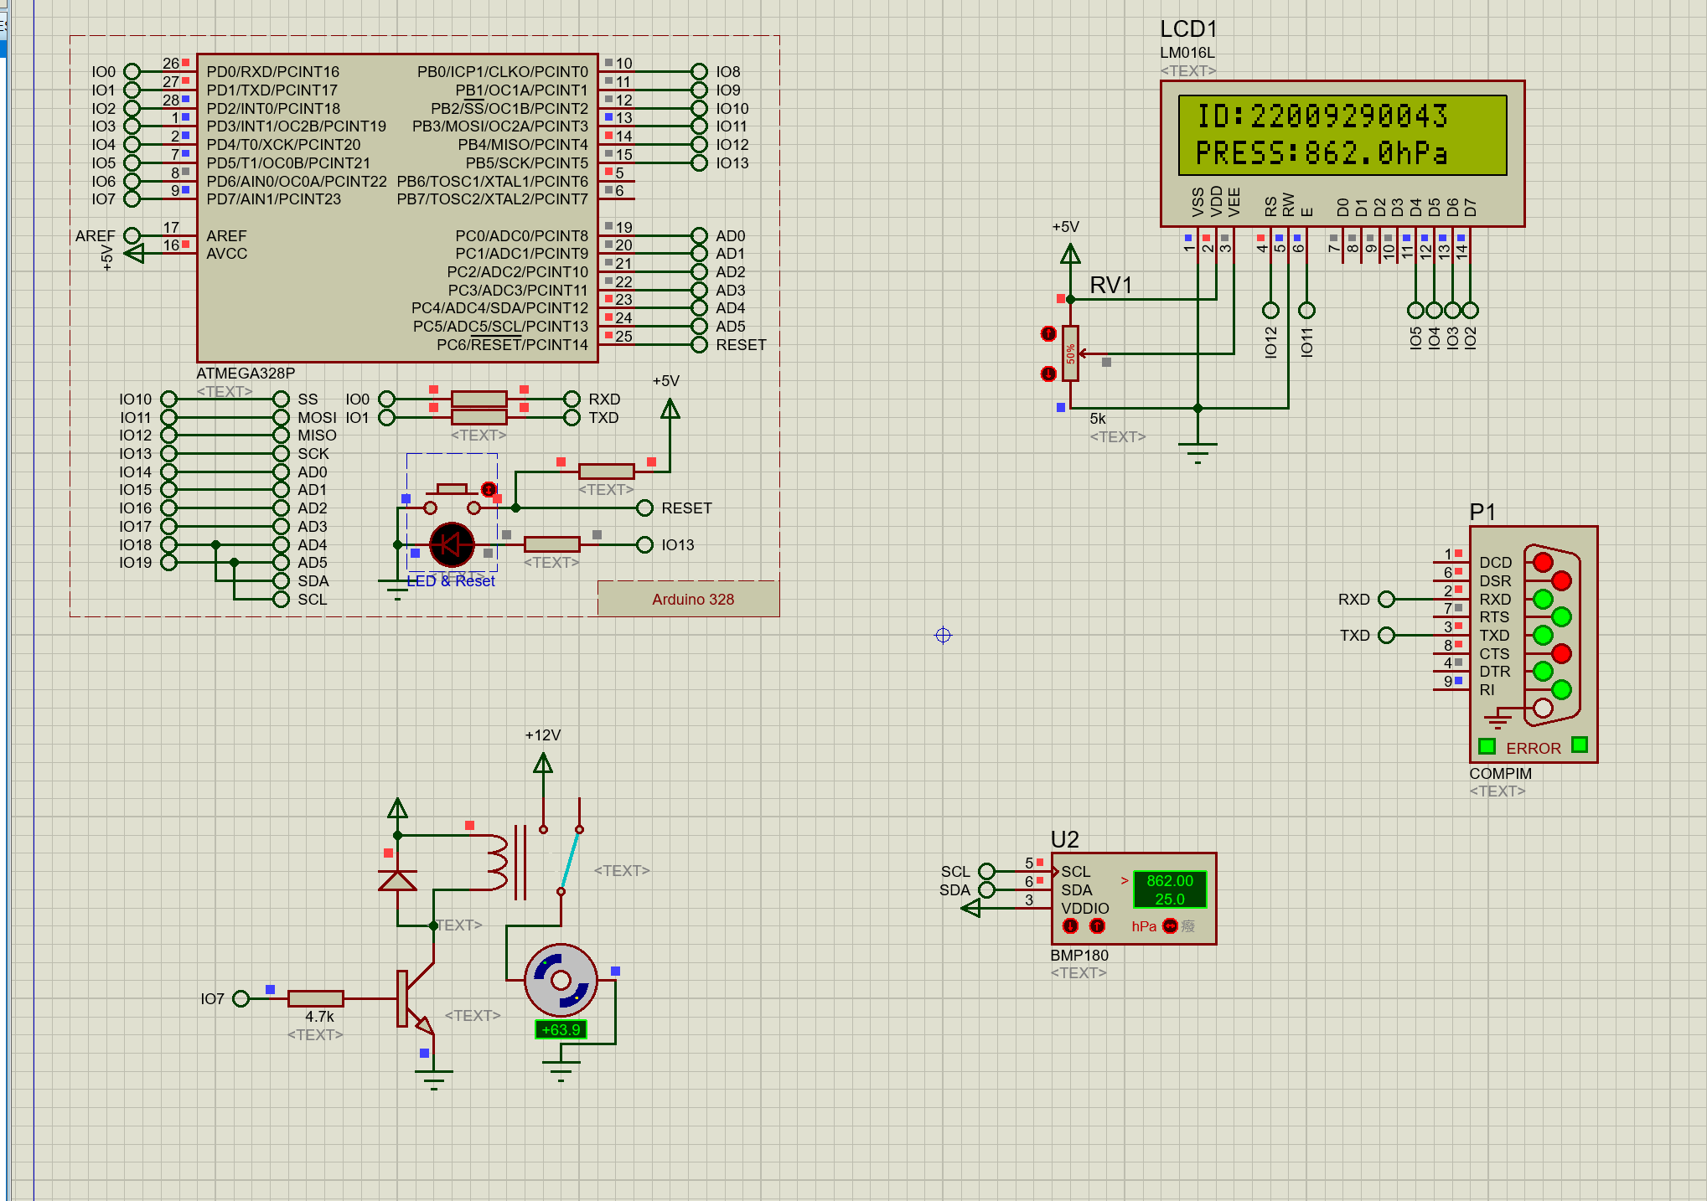
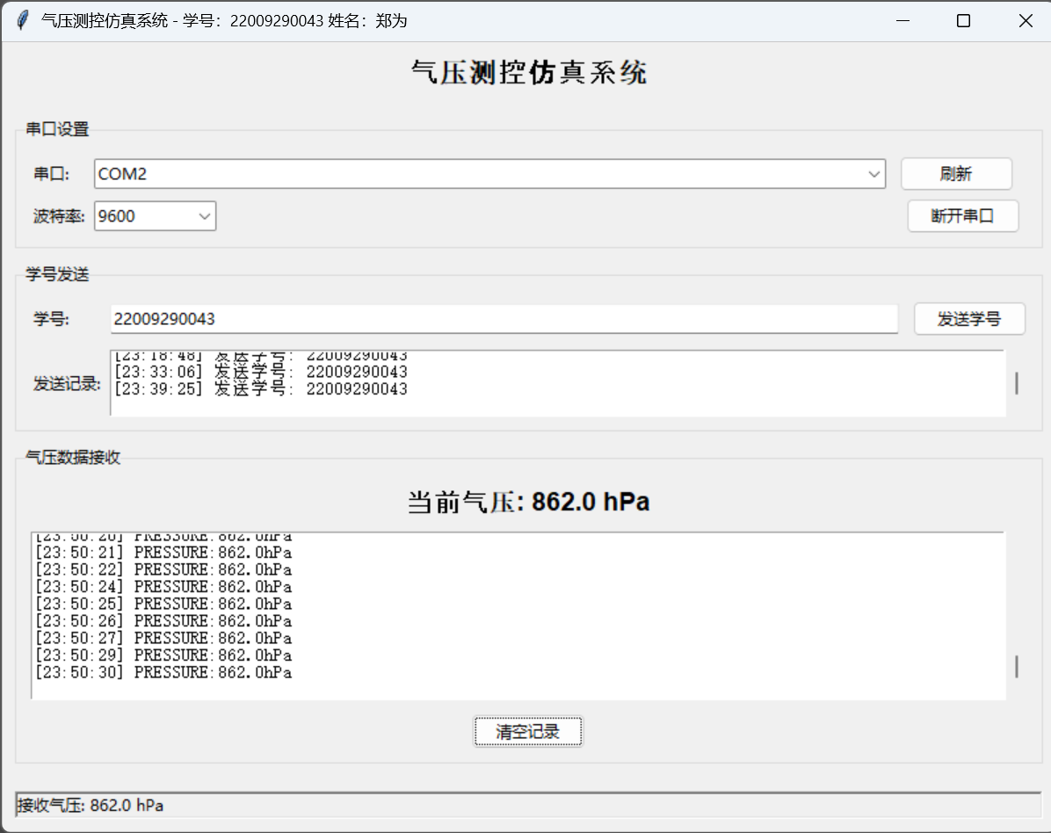

四、参考文献
1. 手把手教你上手Proteus
[https://blog.csdn.net/weixin_43772810/article/details/121993865]
2. 2024春季 西电A测-气压测控仿真系统[https://blog.csdn.net/weixin_51154035/article/details/136749351?ops_request_misc=%257B%2522request%255Fid%2522%253A%25221e2e7f48e81afd0a680cd161f49109f6%2522%252C%2522scm%2522%253A%252220140713.130102334..%2522%257D&request_id=1e2e7f48e81afd0a680cd161f49109f6&biz_id=0&utm_medium=distribute.pc_search_result.none-task-blog-2~all~top_positive~default-1-136749351-null-null.142^v102^pc_search_result_base6&utm_term=%E8%A5%BF%E7%94%B5a%E6%B5%8B&spm=1018.2226.3001.4187]
3.西电A测：串口通信仿真[https://blog.csdn.net/flovst/article/details/126812241]
4.kimi K2模型[https://www.kimi.com]

五、程序设计
Arduino程序源代码，有恰当注释
#include <Wire.h>
#include <Adafruit_BMP085.h> // BMP180/085 库
#include <LiquidCrystal.h> // 并口 LCD 库
/*-------------------- 硬件引脚定义 --------------------*/
LiquidCrystal lcd(12, 11, 5, 4, 3, 2); // RS,EN,D4,D5,D6,D7
const int motorPin = 7; // 电机驱动脚
Adafruit_BMP085 bmp; // I²C 气压对象
/*-------------------- 全局变量 --------------------*/
String studentID = ""; // 保存串口收到的学号
float pressure = 0.0; // 当前气压(hPa)
int threshold = 860; // 阈值 = 860 + 学号末位
unsigned long lastSend = 0; // 上次主动上报的时间
const unsigned long SEND_MS = 1000; // 每 1000 ms 上报一次
/*=============================================================*/
/* 初始化：串口 + LCD + BMP180 + 电机 */
/*=============================================================*/
void setup() {
Serial.begin(9600);
lcd.begin(16, 2); // 16 列 2 行
pinMode(motorPin, OUTPUT);
digitalWrite(motorPin, LOW);
/* 等待 BMP180 上线 */
if (!bmp.begin()) {
Serial.println("BMP180/085 not found! Check A4/A5 wiring.");
lcd.print("Sensor Error!");
while (1); // 死循环提示
}
/* 开机欢迎 */
lcd.print("Hello(");
delay(1000);
lcd.clear(); // 清屏，防止旧字符
lcd.print("ID: Waiting");
lcd.setCursor(0, 1);
lcd.print("PRESS: ----hPa");
}
/*=============================================================*/
/* 主循环：收学号 + 定时上报 + 电机控制 + LCD 刷新 */
/*=============================================================*/
void loop() {
/* 1. 串口收到学号，立即处理并回传一次气压 */
if (Serial.available() > 0) {
studentID = Serial.readStringUntil('\n');
studentID.trim(); // 去掉换行空格
if (studentID.length() > 0) { // 提取末位数字
char lastChar = studentID.charAt(studentID.length() - 1);
if (isDigit(lastChar)) threshold = 860 + (lastChar - '0');
}
lastSend = millis(); // 立刻发送一次
sendPressure();
}
/* 2. 已有效学号时，每 SEND_MS 主动上报一次 */
if (studentID.length() > 0 && millis() - lastSend >= SEND_MS) {
sendPressure();
lastSend = millis();
}
/* 3. 读取真实气压并控制电机 */
pressure = bmp.readPressure() / 100.0; // Pa → hPa
digitalWrite(motorPin, pressure >= threshold ? HIGH : LOW);
/* 4. 刷新 LCD（整行重写+擦尾，杜绝残影） */
updateLCD();
delay(100); // 小延时，降低 CPU 占用
}
/*=============================================================*/
/* 通过串口输出气压，格式：PRESSURE:xxx.xhPa */
/*=============================================================*/
void sendPressure() {
Serial.print("PRESSURE:");
Serial.print(pressure, 1); // 保留 1 位小数
Serial.println("hPa");
}
/*=============================================================*/
/* LCD 刷新函数：整行重写 + 空格擦尾，消除旧字符残留 */
/* 第 0 行：ID:xxxxxxxx 或 ID:Waiting */
/* 第 1 行：PRESS:xxx.xhPa ON/OFF */
/*=============================================================*/
void updateLCD() {
/* ---- 第 0 行 ---- */
lcd.setCursor(0, 0);
lcd.print("ID:");
if (studentID.length() > 0) lcd.print(studentID);
else lcd.print("Waiting");
/* 把本行剩余旧字符擦成空格，防止“Waitingg”残影 */
for (int i = 3 + studentID.length(); i < 16; i++) lcd.print(' ');
/* ---- 第 1 行 ---- */
lcd.setCursor(0, 1);
lcd.print("PRESS:");
lcd.print(pressure, 1); // 1 位小数，最多 5 字符
lcd.print("hPa ");
/* 擦尾，避免上次长字符串留下的乱码 */
int used = 6 + 5 + 4 + 2 + 2; // 已用列数估算
for (int i = used; i < 16; i++) lcd.print(' ');
}

上位机程序源代码，有恰当注释
import tkinter as tk
from tkinter import ttk, messagebox, scrolledtext
import serial
import serial.tools.list_ports
import threading
import time
from datetime import datetime
class PressureControlSystem:
def __init__(self, root):
self.root = root
self.root.title("气压测控仿真系统 - 学号：22009290043 姓名：郑为")
self.root.geometry("800x600")
self.root.resizable(True, True)
# 串口相关变量
self.serial_port = None
self.is_connected = False
self.receive_thread = None
self.stop_receiving = False
self.student_name = "郑为"
self.student_id = "22009290043"
# 创建GUI界面
self.create_widgets()
# 刷新串口列表
self.refresh_ports()
# 窗口关闭事件
self.root.protocol("WM_DELETE_WINDOW", self.on_closing)
def create_widgets(self):
"""创建GUI组件"""
# 主框架
main_frame = ttk.Frame(self.root, padding="10")
main_frame.grid(row=0, column=0, sticky=(tk.W, tk.E, tk.N, tk.S))
# 配置网格权重
self.root.columnconfigure(0, weight=1)
self.root.rowconfigure(0, weight=1)
main_frame.columnconfigure(1, weight=1)
main_frame.rowconfigure(3, weight=1)
# 标题标签
title_label = ttk.Label(main_frame, text="气压测控仿真系统",
font=("Arial", 16, "bold"))
title_label.grid(row=0, column=0, columnspan=3, pady=(0, 20))
# 串口控制区域
port_frame = ttk.LabelFrame(main_frame, text="串口设置", padding="10")
port_frame.grid(row=1, column=0, columnspan=3, sticky=(tk.W, tk.E), pady=(0, 10))
port_frame.columnconfigure(1, weight=1)
# 串口选择
ttk.Label(port_frame, text="串口:").grid(row=0, column=0, sticky=tk.W, padx=(0, 5))
self.port_combobox = ttk.Combobox(port_frame, width=15)
self.port_combobox.grid(row=0, column=1, sticky=(tk.W, tk.E), padx=(0, 10))
# 刷新串口按钮
refresh_btn = ttk.Button(port_frame, text="刷新", command=self.refresh_ports)
refresh_btn.grid(row=0, column=2, padx=(0, 10))
# 波特率选择
ttk.Label(port_frame, text="波特率:").grid(row=1, column=0, sticky=tk.W, padx=(0, 5), pady=(5, 0))
self.baudrate_combobox = ttk.Combobox(port_frame, values=["9600", "19200", "38400", "115200"], width=10)
self.baudrate_combobox.set("9600")
self.baudrate_combobox.grid(row=1, column=1, sticky=tk.W, pady=(5, 0))
# 连接/断开按钮
self.connect_btn = ttk.Button(port_frame, text="连接串口", command=self.toggle_connection)
self.connect_btn.grid(row=1, column=2, pady=(5, 0))
# 学号发送区域
send_frame = ttk.LabelFrame(main_frame, text="学号发送", padding="10")
send_frame.grid(row=2, column=0, columnspan=3, sticky=(tk.W, tk.E), pady=(0, 10))
send_frame.columnconfigure(1, weight=1)
# 学号输入
ttk.Label(send_frame, text="学号:").grid(row=0, column=0, sticky=tk.W, padx=(0, 5))
self.student_id_entry = ttk.Entry(send_frame, width=20)
self.student_id_entry.insert(0, self.student_id)
self.student_id_entry.grid(row=0, column=1, sticky=(tk.W, tk.E), padx=(0, 10))
# 发送按钮
send_btn = ttk.Button(send_frame, text="发送学号", command=self.send_student_id)
send_btn.grid(row=0, column=2)
# 发送记录显示
send_record_label = ttk.Label(send_frame, text="发送记录:")
send_record_label.grid(row=1, column=0, sticky=tk.W, pady=(10, 0), padx=(0, 5))
self.send_text = scrolledtext.ScrolledText(send_frame, height=3, width=50)
self.send_text.grid(row=1, column=1, columnspan=2, sticky=(tk.W, tk.E), pady=(10, 0))
# 气压接收区域
receive_frame = ttk.LabelFrame(main_frame, text="气压数据接收", padding="10")
receive_frame.grid(row=3, column=0, columnspan=3, sticky=(tk.W, tk.E, tk.N, tk.S), pady=(0, 10))
receive_frame.columnconfigure(0, weight=1)
receive_frame.rowconfigure(1, weight=1)
# 气压值显示标签
self.pressure_label = ttk.Label(receive_frame, text="当前气压: --.- hPa",
font=("Arial", 14, "bold"))
self.pressure_label.grid(row=0, column=0, pady=(0, 10))
# 接收数据显示区域
self.receive_text = scrolledtext.ScrolledText(receive_frame, height=15, width=70)
self.receive_text.grid(row=1, column=0, sticky=(tk.W, tk.E, tk.N, tk.S))
# 清空按钮
clear_btn = ttk.Button(receive_frame, text="清空记录", command=self.clear_receive_text)
clear_btn.grid(row=2, column=0, pady=(10, 0))
# 状态栏
self.status_var = tk.StringVar()
self.status_var.set("就绪")
status_bar = ttk.Label(main_frame, textvariable=self.status_var, relief=tk.SUNKEN)
status_bar.grid(row=4, column=0, columnspan=3, sticky=(tk.W, tk.E), pady=(10, 0))
def refresh_ports(self):
"""刷新可用串口列表"""
ports = serial.tools.list_ports.comports()
port_list = [port.device for port in ports]
self.port_combobox['values'] = port_list
if port_list:
self.port_combobox.set(port_list[0])
else:
self.port_combobox.set("")
def toggle_connection(self):
"""切换串口连接状态"""
if not self.is_connected:
self.connect_serial()
else:
self.disconnect_serial()
def connect_serial(self):
"""连接串口"""
port = self.port_combobox.get()
if not port:
messagebox.showerror("错误", "请选择串口！")
return
try:
baudrate = int(self.baudrate_combobox.get())
self.serial_port = serial.Serial(port, baudrate, timeout=1)
self.is_connected = True
self.connect_btn.config(text="断开串口")
self.status_var.set(f"已连接到 {port} ({baudrate} bps)")
# 启动接收线程
self.stop_receiving = False
self.receive_thread = threading.Thread(target=self.receive_data)
self.receive_thread.daemon = True
self.receive_thread.start()
# 记录连接信息
self.add_receive_message(f"[{datetime.now().strftime('%H:%M:%S')}] 连接到 {port}")
except Exception as e:
messagebox.showerror("连接错误", f"无法连接到串口: {str(e)}")
def disconnect_serial(self):
"""断开串口连接"""
if self.serial_port and self.serial_port.is_open:
self.serial_port.close()
self.is_connected = False
self.connect_btn.config(text="连接串口")
self.status_var.set("串口已断开")
# 停止接收线程
self.stop_receiving = True
if self.receive_thread:
self.receive_thread.join(timeout=1)
# 记录断开信息
self.add_receive_message(f"[{datetime.now().strftime('%H:%M:%S')}] 串口已断开")
def send_student_id(self):
"""发送学号到Arduino"""
if not self.is_connected:
messagebox.showwarning("警告", "请先连接串口！")
return
student_id = self.student_id_entry.get().strip()
if not student_id:
messagebox.showwarning("警告", "请输入学号！")
return
try:
# 发送学号
message = student_id + '\n'
self.serial_port.write(message.encode('utf-8'))
self.serial_port.flush()
# 记录发送信息
timestamp = datetime.now().strftime('%H:%M:%S')
send_message = f"[{timestamp}] 发送学号: {student_id}"
self.send_text.insert(tk.END, send_message + '\n')
self.send_text.see(tk.END)
self.add_receive_message(f"[{timestamp}] 已发送学号: {student_id}")
# 更新状态
self.status_var.set(f"已发送学号: {student_id}")
except Exception as e:
messagebox.showerror("发送错误", f"发送失败: {str(e)}")
def receive_data(self):
"""接收数据的线程函数"""
while not self.stop_receiving and self.is_connected:
try:
if self.serial_port.in_waiting > 0:
data = self.serial_port.readline().decode('utf-8').strip()
if data:
self.root.after(0, self.process_received_data, data)
time.sleep(0.1) # 避免CPU占用过高
except Exception as e:
if not self.stop_receiving:
self.root.after(0, self.handle_receive_error, str(e))
break
def process_received_data(self, data):
"""处理接收到的数据"""
timestamp = datetime.now().strftime('%H:%M:%S')
# 检查是否为气压数据
if data.startswith("PRESSURE:"):
try:
# 提取气压值
pressure_str = data.replace("PRESSURE:", "").replace("hPa", "").strip()
pressure_value = float(pressure_str)
# 更新气压显示
self.pressure_label.config(text=f"当前气压: {pressure_value:.1f} hPa")
# 添加到接收记录
receive_message = f"[{timestamp}] {data}"
self.add_receive_message(receive_message)
# 更新状态
self.status_var.set(f"接收气压: {pressure_value:.1f} hPa")
except ValueError:
# 处理其他消息
receive_message = f"[{timestamp}] {data}"
self.add_receive_message(receive_message)
else:
# 普通消息
receive_message = f"[{timestamp}] {data}"
self.add_receive_message(receive_message)
def handle_receive_error(self, error_msg):
"""处理接收错误"""
self.add_receive_message(f"[错误] 接收数据时出错: {error_msg}")
self.status_var.set("接收数据出错")
def add_receive_message(self, message):
"""添加消息到接收显示区域"""
self.receive_text.insert(tk.END, message + '\n')
self.receive_text.see(tk.END)
def clear_receive_text(self):
"""清空接收记录"""
self.receive_text.delete(1.0, tk.END)
self.pressure_label.config(text="当前气压: --.- hPa")
def on_closing(self):
"""窗口关闭时的处理"""
if self.is_connected:
self.disconnect_serial()
self.root.destroy()
def main():
"""主函数"""
root = tk.Tk()
app = PressureControlSystem(root)
root.title("气压测控仿真系统 - 学号：22009290043 姓名：郑为")
root.mainloop()
if __name__ == "__main__":
main()

文件命名 学号_姓名_学院_线上A测报告.pdf
每人交一份报告 名字写在封面上 电子版
测试报告上传到指定网站

